Дидактическое пособие по познавательному развитию
«Играй! Разделяй! Сортируй!»

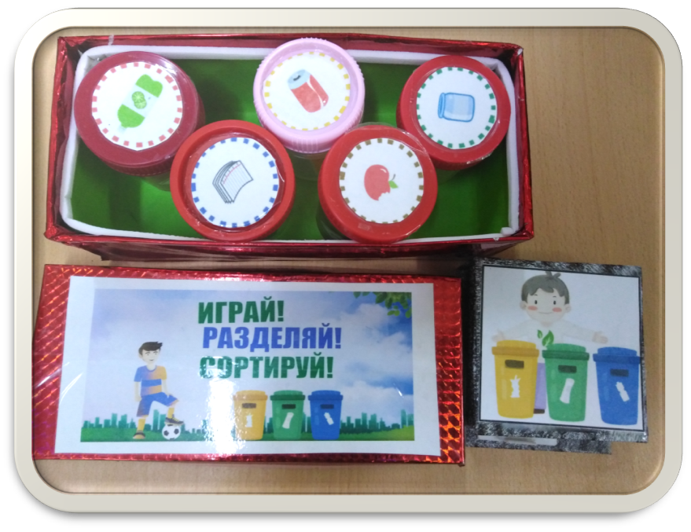

Аннотация:
Дидактическое пособие изготовлено своими руками, ориентирована на детей старшего дошкольного возраста. Данное пособие мобильно к размещению в групповом пространстве, доступно в изготовлении и имеет общеразвивающий эффект.

Цель: содействовать ознакомлению детей с понятием «сортировка мусора», «вторичная переработка» и представлению о способах решения важных для общества экологических проблем.

Задачи:
- Формировать представления у детей о том, что вторичная переработка мусора необходима для сохранения окружающей среды,
- Развивать умения дифференцировать, сортировать предметы по материалам, из которых они были изготовлены.
- Развивать логическое мышление, наблюдательность, внимание, память.
- Воспитывать любовь и бережное отношение к окружающему миру.

Описание дидактического пособия:
Пособие состоит из пяти пластмассовых стаканчиков-контейнеров, предназначенных для сортировки мусора. На каждом контейнере надпись того материала, который нужно в него положить6 стекло, пластик, бумага, металл, пищевые отходы; к ним прилагаются карточки с изображением мусора. Дети, определяя материал, из которого изготовлена ненужная вещь, называют его и выбрасывают в контейнер в соответствии с картинкой на нем.

Примерные варианты игр:
- Детям предлагается экологическая ситуация: Люди приехали в лес, на пикник и оставили после себя много разного мусора.
- Ребята, как вы думаете, что получится, если мы не научимся убирать за собой мусор, к чему это может привести?
- Как мы можем помочь природе?
Дети определяют из какого материала изготовлена та или иная вещь, называют его и классифицируют- помещают в контейнер.
- Детям предлагается решить проблему: Загрязнение нашей огромной планеты мусором стало одной из важных экологических проблем. Разбрасываемый мусор не успевает перерабатываться естественным путем. Сжигать отходы нельзя, так как это приводит к загрязнению воздуха. Наша земля в беде!
- Подумайте, как нам спасти планету? Что нужно для этого сделать?
- Для чего необходимо сортировать мусор и что с ним будут делать потом? Какие вещи можно сделать из этих материалов?

